فرم محاسبه عدم قطعیت

(بررسی تکرارپذیری)

**نام روش آزمون: استاندارد مرجع:**

**مشخصات نمونه مورد آزمون:**

**شرایط آزمون و دستگاه‌های مورد استفاده در آزمون:**

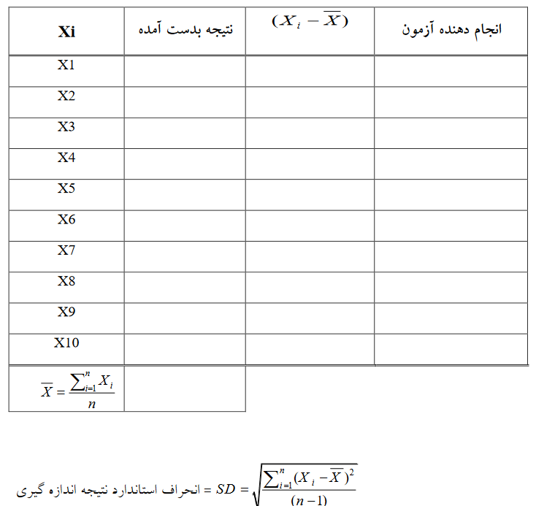**تعداد تکرار:**

%CV= $\frac{SD*100}{}$